Графический материал по вопросу предоставления
разрешения на условно разрешенный вид использования земельного участка

Кадастровый номер земельного участка - 42:21:0103005:741

адрес: Российская Федерация, Кемеровская область - Кузбасс, Беловский городской округ, город Белово, ул. Чкалова, з/у 3/2

вид запрашиваемого разрешенного использования земельного участка – ремонт автомобилей 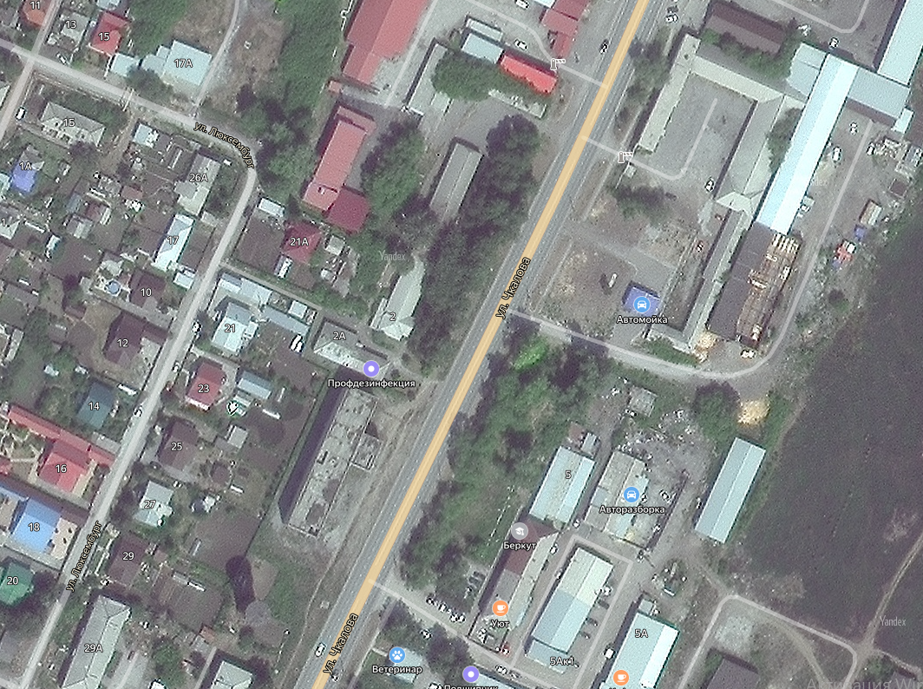
Испрашиваемый земельный участок

